Posadzka kamienna w kuchni - dlaczego warto?
W naszym artykule podpowiadamy dlaczego Posadzka kamienna w kuchni
to naszym zdaniem doskonałe rozwiązanie. Zachęcamy do lektury.

Posadzka kamienna w kuchni - połączenie funkcjonalności i designu

Stoisz przed poważnym wyborem - jaką wybrać podłogę do kuchni. Jeżeli jesteś koneserem stylu i gustu z pewnością zwrócisz uwagę na doskonałe walory estetyczne jakie posiada podłoga drewniana. Niemniej jednak warto również wspomnieć o zaletach posadzki kamiennej w kuchni.
Podłoga w kuchni - na co zwrócić uwagę?

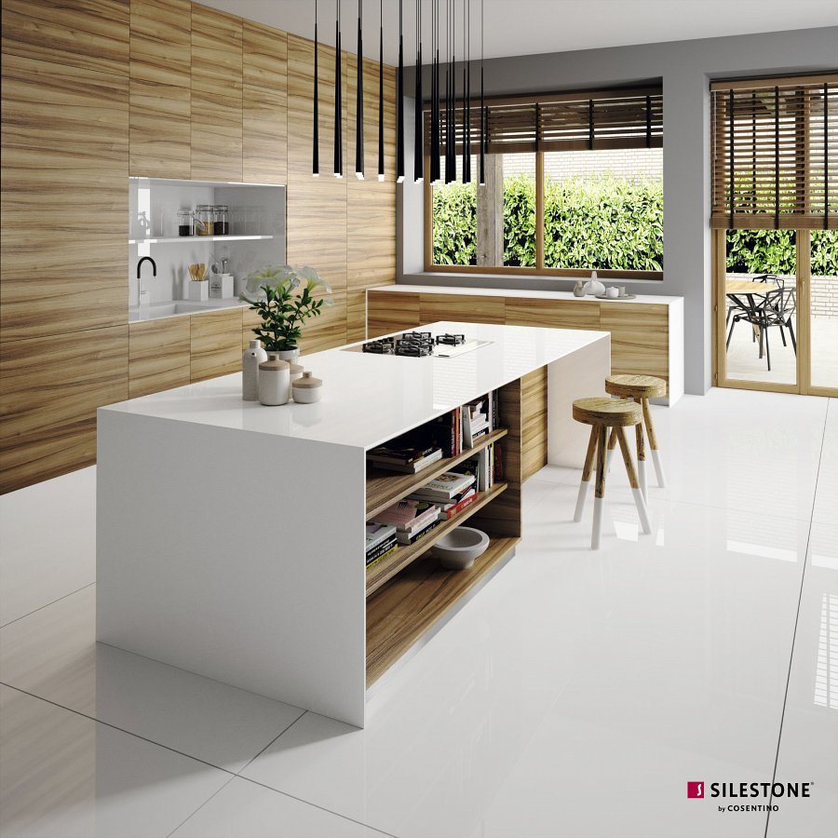
Posadzka kamienna w kuchni ma wiele zalet, które mogą się okazać kluczowe. Wyobraź sobie, że coś spada na podłogę, rozsypuje się, kipi - w takich wypadkach podłoga drewniana może zostać trwale uszkodzona, ta wykonana z kamienia zaś zniesie wszystko. Podłoga kamienna bowiem jest szalenie trwała. Dlatego też tak często osoby remontujące kuchnei lub wykańczające ją decydują się właśnie na kamień.
Posadzka kamienna w kuchni
Niemniej jednak nie tylko funkcjonalność jest ważna we wnętrzach. Posadzka kamienna w kuchni to także rozwiązanie estetycznie doskonałe. Na rynku znajdziemy szerek opcji a kazda z nich zachwyca kolorem i fakturą. Bez problemów więc dobierzesz odpowiedni model kamienia do projektu kuchni, by stworzyć piękną, harmoniją aranżację swojego wnętrza.

